Сообщение о возможном установлении публичного сервитута
В соответствии со ст. 39.42 Земельного кодекса Российской Федерации администрация Окуловского муниципального района информирует правообладателей земельных участков о возможном установлении публичного сервитута по ходатайству Публичного акционерного общества «Россети Северо-Запад» сроком на 49 лет с целью размещения и эксплуатации существующего инженерного сооружения «ВЛ-10 кВ Л-3 ПС Окуловка-1» общей площадью 319128 кв.м., в том числе:
- на часть земельного участка с кадастровым номером 53:12:0101013:2, расположенного по адресу: Новгородская область, Окуловский район, Окуловское городское поселение, г. Окуловка, ул Кропоткина, дом 13
- на часть земельного участка с кадастровым номером 53:12:0101025:7, расположенного по адресу: Новгородская область, Окуловский район, Окуловское городское поселение, г. Окуловка, ул Космонавтов, д 20
- на часть земельного участка с кадастровым номером 53:12:0101025:86, расположенного по адресу: Новгородская область, Окуловский район, Окуловское городское поселение, г. Окуловка, ул Космонавтов
- на часть земельного участка с кадастровым номером 53:12:0101025:100, расположенного по адресу: Российская Федерация, Новгородская область, Окуловский район, Окуловское городское поселение, г. Окуловка, ул. Космонавтов, з/у 24
- на часть земельного участка с кадастровым номером 53:12:0101025:319, расположенного по адресу: Российская Федерация, Новгородская область, Окуловский район, Окуловское городское поселение, город Окуловка, улица Космонавтов, земельный участок 24а
- на часть земельного участка с кадастровым номером 53:12:0101028:23, расположенного по адресу: Новгородская область, Окуловский район, Окуловское городское поселение, г. Окуловка, ул. Советская, д 62
- на часть земельного участка с кадастровым номером 53:12:0101044:4, расположенного по адресу: Новгородская область, Окуловский район, Окуловское городское поселение, г. Окуловка, ул. Советская, дом 57
- на часть земельного участка с кадастровым номером 53:12:0101044:10, расположенного по адресу: Новгородская область, Окуловский район, Окуловское городское поселение, г. Окуловка, ул. Советская, д.59
- на часть земельного участка с кадастровым номером 53:12:0101044:346, расположенного по адресу: Российская Федерация, Новгородская область, Окуловский район, Окуловское городское поселение, город Окуловка, ул. 2-я Комсомольская
- на часть земельного участка с кадастровым номером 53:12:0403001:83, расположенного по адресу: Новгородская область, Окуловский район, селькое поселение Березовикское, д. Заозерье, д.49а
- на часть земельного участка с кадастровым номером 53:12:0403001:93, расположенного по адресу: Новгородская область, Окуловский район, Окуловское лесничество, Теребуновское участковое лесничество, лесной квартал №170
- на часть земельного участка с кадастровым номером 53:12:0403001:111, расположенного по адресу: Новгородская область, Окуловский район
- на часть земельного участка с кадастровым номером 53:12:0403001:132, расположенного по адресу: Новгородская область, Окуловский район, селькое поселение Березовикское, земельный участок расположен в северной части кадастрового квартала
- на часть земельного участка с кадастровым номером 53:12:0403001:147, расположенного по адресу: Новгородская область, Окуловский район, селькое поселение Березовикское, земельный участок расположен в северной части кадастрового квартала
- на часть земельного участка с кадастровым номером 53:12:0403002:3, расположенного по адресу: Новгородская область, Окуловский район, Окуловское лесничество, Теребуновское участковое лесничество, лесной квартал № 170
- на часть земельного участка с кадастровым номером 53:12:0403002:4, расположенного по адресу: Новгородская область, Окуловский район, Окуловское лесничество, Теребуновское участковое лесничество, квартал № 170
- на часть земельного участка с кадастровым номером 53:12:0403002:7, расположенного по адресу: Новгородская область, Окуловский район, Окуловское лесничество, Теребуновское участковое лесничество, лесной квартал № 170
- на часть земельного участка с кадастровым номером 53:12:0403002:100, расположенного по адресу: Новгородская область, Окуловский район, селькое поселение Березовикское
- на часть земельного участка с кадастровым номером 53:12:0403003:6, расположенного по адресу: Новгородская область, Окуловский район, селькое поселение Березовикское, земельный участок расположен в юго-восточной части кадастрового квартала
- на часть земельного участка с кадастровым номером 53:12:0406001:90, расположенного по адресу: Новгородская область, Окуловский район, Окуловское лесничество, Теребуновское участковое лесничество, лесной квартал №173
- на часть земельного участка с кадастровым номером 53:12:0406001:98, расположенного по адресу: Новгородская область, Окуловский район, сельское поселение Березовикское, земельный участок находится в юго-восточной части кадастрового квартала
- на часть земельного участка с кадастровым номером 53:12:0406001:289, расположенного по адресу: Новгородская область, Окуловский район, сельское поселение Березовикское
- на часть земельного участка с кадастровым номером 53:12:0410001:3, расположенного по адресу: Новгородская область, Окуловский район, сельское поселение Березовикское, д Дорищи, уч 50
- на часть земельного участка с кадастровым номером 53:12:0410001:71, расположенного по адресу: Новгородская область, Окуловский район, Окуловское лесничество, Теребуновское участковое лесничество, лесной квартал № 170
- на часть земельного участка с кадастровым номером 53:12:0410001:72, расположенного по адресу: Новгородская область, Окуловский район, Окуловское лесничество, Теребуновское участковое лесничество, лесной квартал № 170
- на часть земельного участка с кадастровым номером 53:12:0410001:78, расположенного по адресу: Новгородская область, Окуловский район, Окуловское лесничество, Теребуновское участковое лесничество, лесной квартал № 180
- на часть земельного участка с кадастровым номером 53:12:0410001:90, расположенного по адресу: Новгородская область, Окуловский район, сельское поселение Березовикское, земельный участок расположен в юго-западной части кадастрового квартала
- на часть земельного участка с кадастровым номером 53:12:0410001:268, расположенного по адресу: Новгородская область, Окуловский район, сельское поселение Березовикское, земельный участок расположен в северной части кадастрового квартала
- на часть земельного участка с кадастровым номером 53:12:0410001:269, расположенного по адресу: Новгородская область, Окуловский район, сельское поселение Березовикское, земельный участок расположен в северной части кадастрового квартала
- на часть земельного участка с кадастровым номером 53:12:0471001:12, расположенного по адресу: Новгородская область, Окуловский район, ЛЭП Вишерская-3,6
- на часть земельного участка с кадастровым номером 53:12:0471001:21, расположенного по адресу: Новгородская область, Окуловский район, ВЛ 330кВ (Л-361) Чудово-Окуловская
- на часть земельного участка с кадастровым номером 53:12:0471001:22, расположенного по адресу: Новгородская область, Окуловский район, Окуловское лесничество, Боровёнковское и Окуловское участковые лесничества, лесной квартал № 105 Боровёнковского участкового лесничества
- на часть земельного участка с кадастровым номером 53:12:0471002:15, расположенного по адресу: Новгородская область, Окуловский район, Окуловское лесничество, Окуловское и Боровенковское участковые лесничества, лесной квартал № 1 Окуловского участкового лесничества
- на часть земельного участка с кадастровым номером 53:12:0473001:36, расположенного по адресу: Новгородская область, Окуловский район, Окуловское лесничество, Теребуновское участковое лесничество, лесной квартал №171
- на часть земельного участка с кадастровым номером 53:12:0473002:28, расположенного по адресу: Новгородская область, Окуловский район, Окуловское лесничество, Окуловское и Теребуновское участковые лесничества, лесной квартал № 16 Окуловского участкового лесничества
- на часть земельного участка с кадастровым номером 53:12:0101123:55, расположенного по адресу: Новгородская область, Окуловский район, Окуловское городское поселение, г. Окуловка, пер. Кропоткина, уч. 1
- на часть земельного участка с кадастровым номером 53:12:0101123:203, расположенного по адресу: Российская Федерация, Новгородская область, Окуловский район, Окуловское городское поселение, г. Окуловка, ул. Кропоткина, земельный участок 31в

Графическое описание местоположения границ публичного сервитута:
Публичный сервитут для размещения и эксплуатации существующего инженерного сооружения – «ВЛ-10 кВ Л-3 ПС Окуловка-1», в кадастровом квартале 53:12:0000000, расположенный по адресу: Новгородская область, Окуловский район
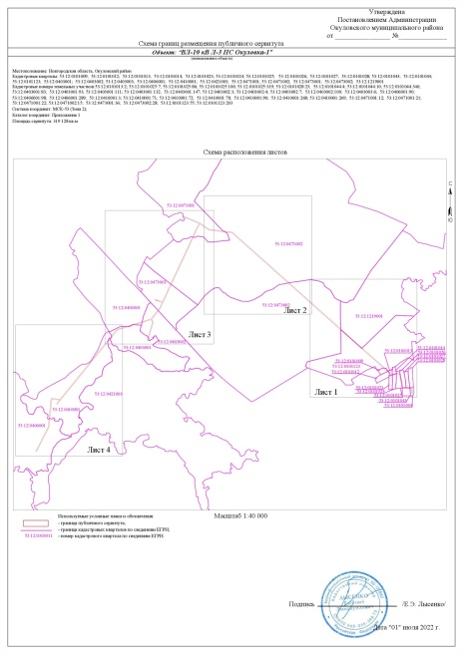 | 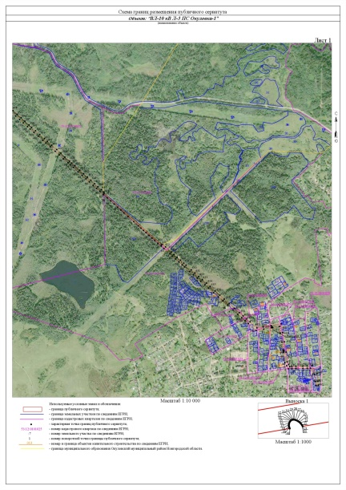
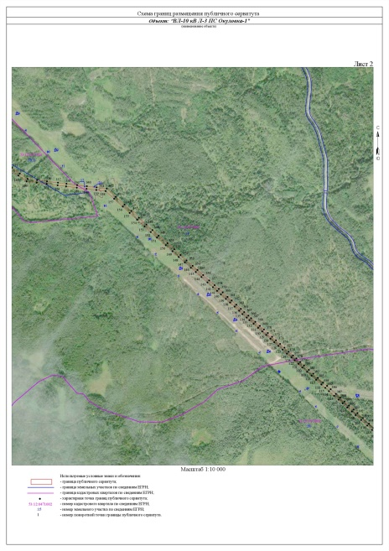 | 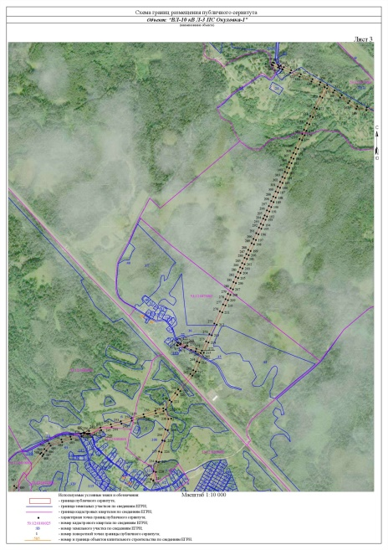
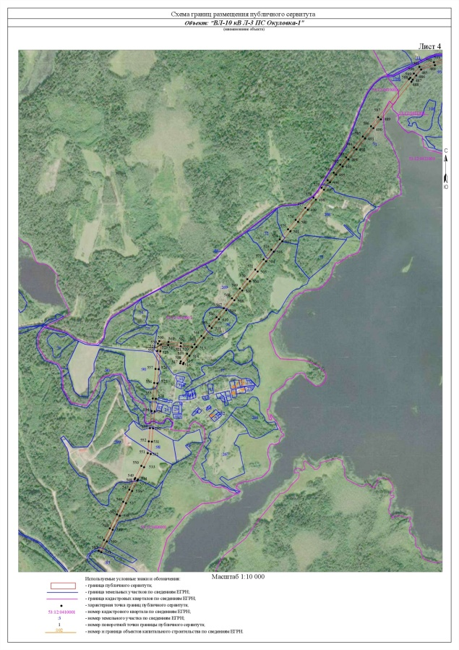

Заинтересованные лица в течение тридцати дней со дня опубликования настоящего сообщения могут ознакомиться с поступившим ходатайством об установлении публичного сервитута и прилагаемым к нему описанием местоположения границ публичного сервитута по адресу: в Администрацию Окуловского муниципального района по адресу: Новгородская область, Окуловский район, г.Окуловка, ул.Кирова, д.6, каб.23, контактный телефон (81657) 21-400, по рабочим дням с 08.00 до 17.00, перерыв на обед с 13.00 до 14.00.
Правообладатели земельных участков, в отношении которых испрашивается публичный сервитут, если их права (обременения права) не зарегистрированы в Едином государственном реестре недвижимости, могут обратиться с заявлением об учете их прав на земельные участки с приложением копий документов, подтверждающих эти права в Администрацию Окуловского муниципального района в рабочие дни с 8.00 до 13.00 и с 14.00 до 17.00 ч., по адресу: Российская Федерация, Новгородская область, Окуловский район, г.Окуловка, ул.Кирова, д.6, контактный телефон (81657) 21-400. Последний день подачи заявления 19 августа 2022 года.

